（H20.05.14）
１．ツールバーの設定を見易く変更する
「ツール」→「ユーザー設定」→「｢標準｣と｢書式設定｣ツールバーを横に並べて配置する」と「最近使用したコマンドを最初に表示する」のチェックを外して→「閉じる」
（注：Word2002以降は表現が反対になっているので、チェックを入れておく）

２．サンプル文書を開く
「マイコンピュータ」→「ボリューム(D)」→「G1-WORD-ミニ講習会」→「宿題」→「p30～p36」→「ワード宿題（p30～p36）-1」

３．2ページを表示させる
「ズーム」の右の▼クリックで「2ページ表示」クリック・・・・2ページ目が見える

４．表の上にある文書を2ページ目にコピーする
(1)「社員研修・・・」から「・・・・（緊急連絡先：086-430-XXXX）」までを範囲選択する
（文章の左端にカーソルを近づけると、マウスポインタが右斜め上向きの矢印になるので、そのまま下方へドラッグ）
(2)選択した範囲が黒く反転するので、その中で右クリック→「コピー」
(3)2枚目の上で右クリック→「貼り付け」
(4)「社員研修スケジュール」を範囲選択→「下線」・「太字」を消し、「フォントサイズ」を12にする→「両端揃え」にする・・・・・これで、入力した状態に戻る
(5)「社員研修スケジュール」に「下線」・「太字」を入れ、「フォントサイズ」を「20」とし、「中央揃え」にする・・・・・これで、完成した状態になる
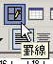
５．表の枠を２ページ目に作成する
(1)「罫線」ボタンをクリック・・・・「罫線」ツールバーがでる
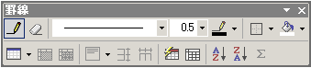
(2)「罫線を引く」ボタンが選択され押し込んだ状態になっていることを確認する
(3) 2ページ目にマウスポインタを移すと、カーソルが鉛筆状になっているので、そのまま、左上から右下にドラッグして、サンプル文書と同じ大きさの表の外枠を作成する
(4)サンプルを見ながら、外枠の線上から反対側の線上までドラッグして、サンプルどおりに縦・横の線を入れる
(5)表の外枠を三重線にする
「罫線」ツールバーの「線の種類」ボタンの右▼をクリックして、「三重線」を選択する→外枠の上下左右の線をなぞる・・・・・・・・・・・外枠が三重線になる
（注：「罫線を引く」ボタンをクリックして選択を解除し、表の中にカーソルを入れると表の左上外に十字マークが出るので、これをクリック・・・・表全体が選択される→その状態で、「外枠」ボタンをクリック・・・・・・一挙に外枠が三重線になる）

6．項目が入る行列に色をつける
色をつけたい行または列を選択する→「罫線」ツールバーの「網掛けの色」ボタンの右▼をクリックして、付けたい色（サンプルでは「10%灰色」）を選択する

７．表の行列の幅をサンプルに合わせるように調整する
(1)事前準備：ルーラーを表示し、表示単位をミリメートルにしておく
ⅰ．「表示」→「ルーラー」でルーラーを表示する
ⅱ．「ツール」→「オプション」→「全般」タブ→「使用する単位」を「ミリメートル(mm)」
とし、「文字単位での編集を可能にする」のチェックを外す
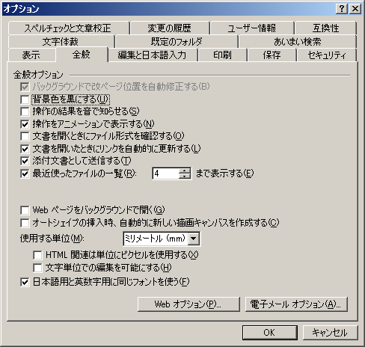
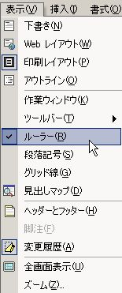

(2)列幅
ⅰ．サンプル表の合わせたい列の中にカーソルを入れる→「罫線」メニューを→「表のプロパティ」クリック→「列」タブ→列幅の数値を読む
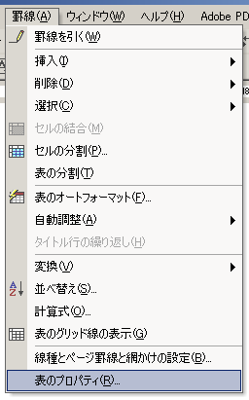
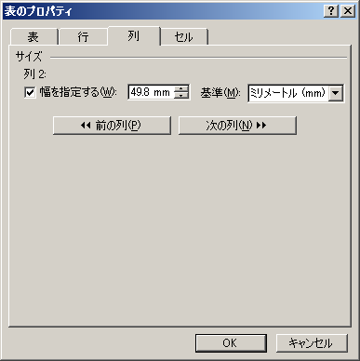

ⅱ．2ページ目の表の合わせたい列の中にカーソルを入れる→同様の操作をして、列幅の数値を、前項ⅰ．で確認した数値を入れて→ＯＫ
(2)行の高さ
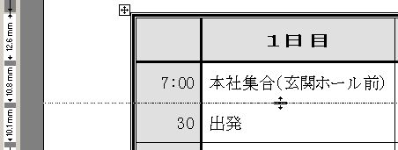
ⅰ．サンプル表の合わせたい行の中にカーソルを入れる→その行の下の線にマウスポインタを合わせて、ALTキーを押しながらクリックすると、左側にあるルーラーに高さが表示される
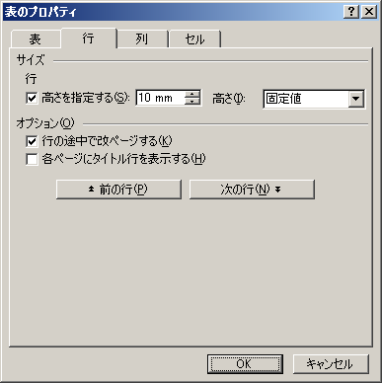
ⅱ．2ページ目の表の合わせたい列の中にカーソルを入れる→「罫線」メニュー →「表のプロパティ」クリック→「行」タブ→「高さを指定する」にチェックを入れ→「高さ」を「固定値」とし、前項ⅰ．で確認した数値を入れて→ＯＫ

８．文字を調整する
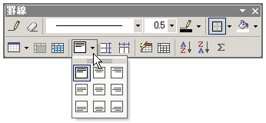
(1) 項目行に1日目、2日目、3日目を入力する
(2)文字のフォント・サイズ等を変更する
(3)文字の配置を調整する
「表示」→「ツールバー」→「罫線」→「文字の配置」ボタンの▼をクリックして、配置したい文字の位置をクリック

